|  |
| --- |
| УНИВЕРСИТЕТ ИТМО |
| Лабораторная работа №3 по дисциплине «Цифровая обработка сигналов» |
| Исследование эффективности метода медианной фильтрации для подавления импульсных помех |
| Группа Р3402 |
| **Выполнила: Орлова Кристина Александровна** |
| **Преподаватель: Тропченко Андрей Александрович** |

|  |
| --- |
| *28.01.20* |

**Цель**

Определение возможностей применения медианного фильтра для подавления импульсных помех.

**Задание**

1. По результатам моделирования построить зависимости:

а) соотношения сигнал/шум в выходной смеси от размера окна сканирования (S=3,5,7,9,11) и числа импульсных помех; (число импульсных помех, частота сигнала, амплитуда помехи выбираются в соответствии с вариантом задания);

б) соотношения сигнал/шум на выходе для линейного усредняющего фильтра при тех же, что в.п 1,а) значениях (размер окна фильтра постоянен и равен 3);

в) соотношения сигнал/шум на выходе от частоты полезного сигнала для фиксированного числа импульсных помех (например, 3; 5; 15) (частота сигнала варьируется от 1 до 30)

1. Разработать функциональную схему устройства, выполняющего медианную фильтрацию сигналов.
2. Оформить отчет, в котором привести постановку задачи, полученные результаты и их пояснения.

|  |  |  |  |  |
| --- | --- | --- | --- | --- |
| **№** | **Частота сигнала** | **Амплитуда сигнала** | **Число помех** | **Амплитуда помехи** |
| 8 | 3 | 2 | 30 – 60 | 20 |

Задание 1а

|  |  |
| --- | --- |
| N | 30 |
| S | SNR out |
| 3 | 0,95 |
| 5 | 1,379 |
| 7 | 3,835 |
| 9 | 2,791 |
| 11 | 2,206 |

|  |  |  |  |  |  |  |  |  |  |  |  |  |  |  |  |  |
| --- | --- | --- | --- | --- | --- | --- | --- | --- | --- | --- | --- | --- | --- | --- | --- | --- |
| S\N | 30 | 32 | 34 | 36 | 38 | 40 | 42 | 44 | 46 | 48 | 50 | 52 | 54 | 56 | 58 | 60 |
| SNR out | | | | | | | | | | | | | | | |
| 3 | 0,95 | 0,81 | 0,84 | 0,93 | 0,83 | 0,82 | 0,88 | 0,85 | 0,77 | 0,82 | 0,77 | 0,82 | 0,71 | 0,94 | 0,78 | 0,8 |
| 5 | 1,38 | 1,03 | 0,90 | 1,15 | 0,79 | 0,77 | 0,83 | 0,72 | 0,91 | 0,88 | 0,74 | 0,86 | 0,95 | 0,92 | 0,73 | 0,81 |
| 7 | 3,84 | 1,04 | 1,03 | 3,83 | 1,07 | 0,79 | 0,93 | 1 | 0,94 | 0,83 | 0,82 | 0,83 | 1,02 | 0,84 | 0,81 | 0,79 |
| 9 | 2,79 | 2,78 | 0,85 | 2,61 | 1 | 2,74 | 2,79 | 1,06 | 2,85 | 0,93 | 2,61 | 0,82 | 0,91 | 1,2 | 0,83 | 0,88 |
| 11 | 2,21 | 2,22 | 2,04 | 0,79 | 2,23 | 2,02 | 2,23 | 0,78 | 2,22 | 1,10 | 2,04 | 1,12 | 2,10 | 1,97 | 2,08 | 1,1 |

Задание 1б

|  |  |
| --- | --- |
| S | 3 |
| N | SNR out |
| 30 | 0,867 |
| 32 | 0,75 |
| 34 | 0,883 |
| 36 | 0,791 |
| 38 | 0,824 |
| 40 | 0,816 |
| 42 | 0,817 |
| 44 | 0,765 |
| 46 | 0,813 |
| 48 | 0,807 |
| 50 | 0,733 |
| 52 | 0,783 |
| 54 | 0,792 |
| 56 | 0,772 |
| 58 | 0,775 |
| 60 | 0,823 |

Задание 1в

|  |  |  |
| --- | --- | --- |
| 3 | 5 | 15 |
| SNR out | SNR out | SNR out |
| 34,69 | 33,67 | 1,35 |
| 17,11 | 17,39 | 1,29 |
| 8,47 | 8,46 | 1,22 |
| 5,82 | 5,74 | 1,43 |
| 4,24 | 4,25 | 1,33 |
| 3,43 | 3,34 | 1,22 |
| 2,88 | 2,81 | 1,25 |
| 2,47 | 2,48 | 1,23 |
| 2,18 | 2,12 | 1,2 |
| 1,91 | 1,84 | 1,19 |
| 1,7 | 1,7 | 1,02 |
| 1,59 | 1,57 | 1,12 |
| 1,47 | 1,39 | 1,13 |
| 1,36 | 1,33 | 0,92 |
| 1,25 | 1,25 | 0,95 |
| 1,15 | 1,11 | 1,05 |

Задание 2

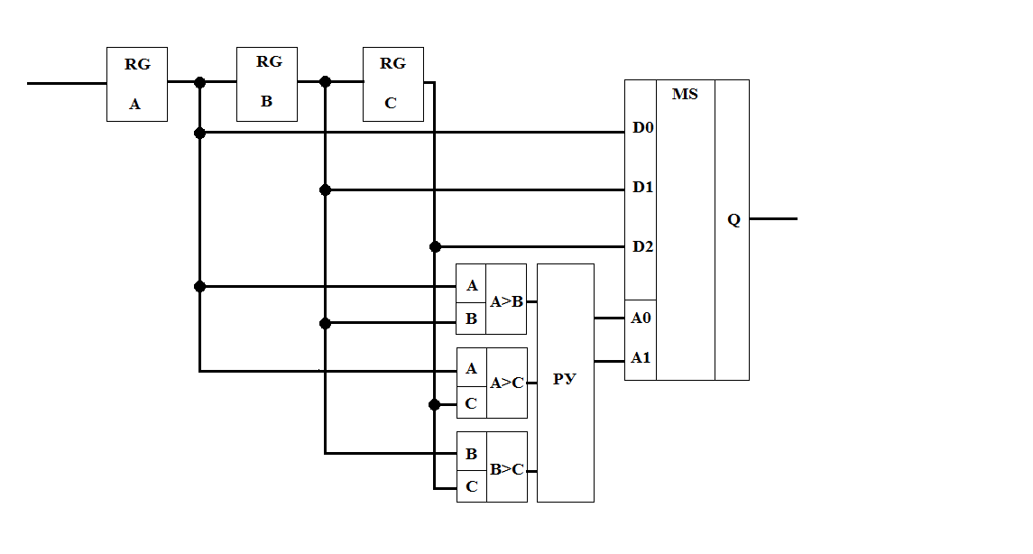

**Выводы**

В ходе данной работы были построены зависимости соотношения выходного сигнал/шум к размеру сканирующего окна и числу импульсных помех. Подводя итог, чем больше импульсов, тем хуже выходной сигнал. Чем больше окно, тем стабильнее выходное значение.

Была также построена зависимость сигнал/шум от количества импульсов для линейного фильтра. Независимо от количества импульсов сигнал приблизительно одинаково плох, так что этот фильтр не очень эффективен.

Третья зависимость была сигнал/шум от частоты полезного сигнала для медианного фильтра - фильтр справляется со своей работой только при очень маленьком количестве импульсов и при низкой частоте сигнала.

Последняя зависимость была сигнал/шум от частоты линейного фильтра. Здесь видно, что линейный фильтр при маленьком количестве импульсов выдает немного лучшие результаты по сравнению с результатами при немного большем количестве импульсов.